Séquence 2 : Histoires de mots et de chansons
Défendre oralement la légitimité d’une chanson (UAA4)
« Longtemps, longtemps, longtemps,
Après que les poètes ont disparu
Leurs chansons courent encore
Dans les rues… »
(Charles Trenet)


Depuis toujours, la vie des humains est rythmée par des chants, et aujourd’hui beaucoup plus encore qu’autrefois. Pourtant, au cours du temps, la chanson est devenue un genre mineur. Cette rélégation est-elle injuste ? La chanson aurait-elle sa place dans la littérature ?
À l’issue de cette séquence et au terme des apprentissages qui la jalonnent, tu défendras l’appartenance d’une chanson de ton choix à la littérature d’expression française.
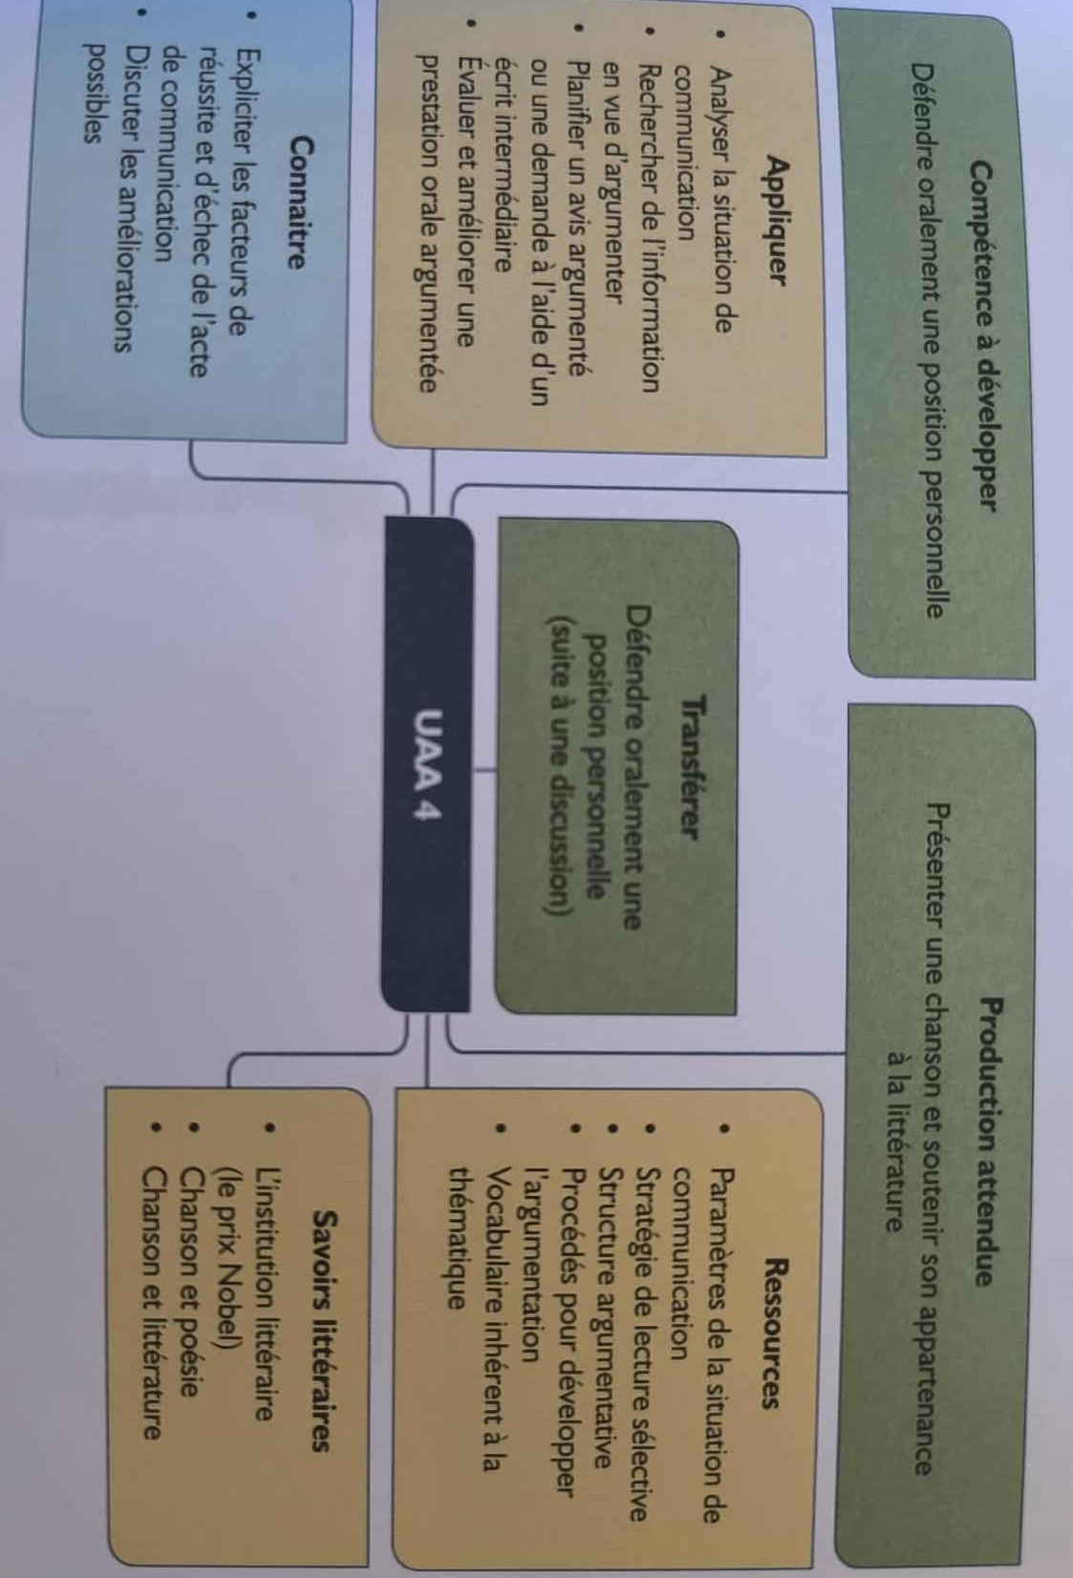
.

Activité 1. Identifier et énoncer une question
- Le prix Nobel
- Qu’est-ce que le prix Nobel ?
__________________________________________________________________________________________________________________________________________________________________________________
- Qui en a été l’initiateur ?
_________________________________________________________________________________________
- Qui récompense-t-il ?
__________________________________________________________________________________________________________________________________________________________________________________
- Connais-tu des Belges qui l’ont reçu ? Si oui, qui ?
__________________________________________________________________________________________________________________________________________________________________________________
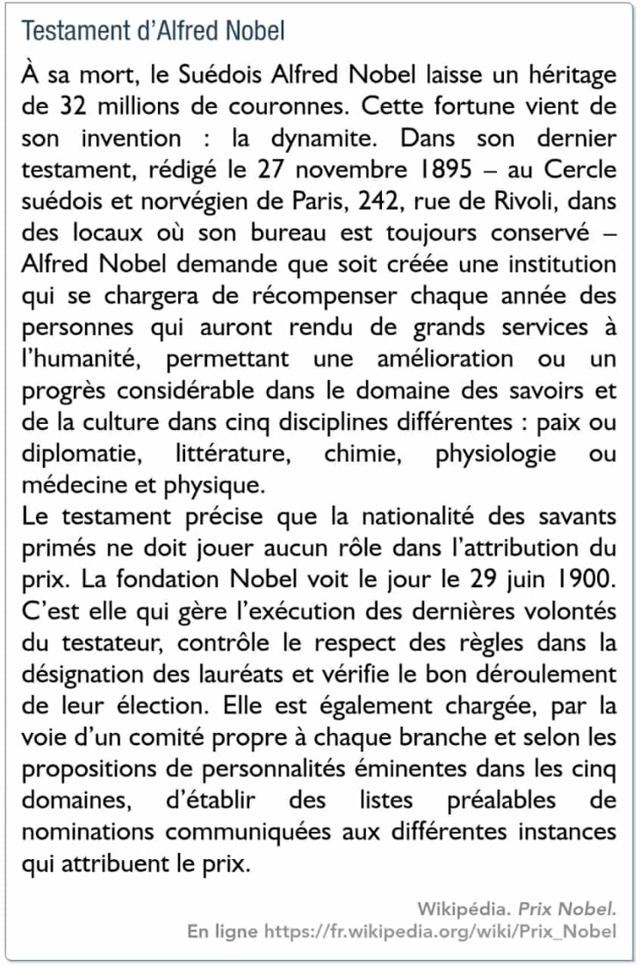
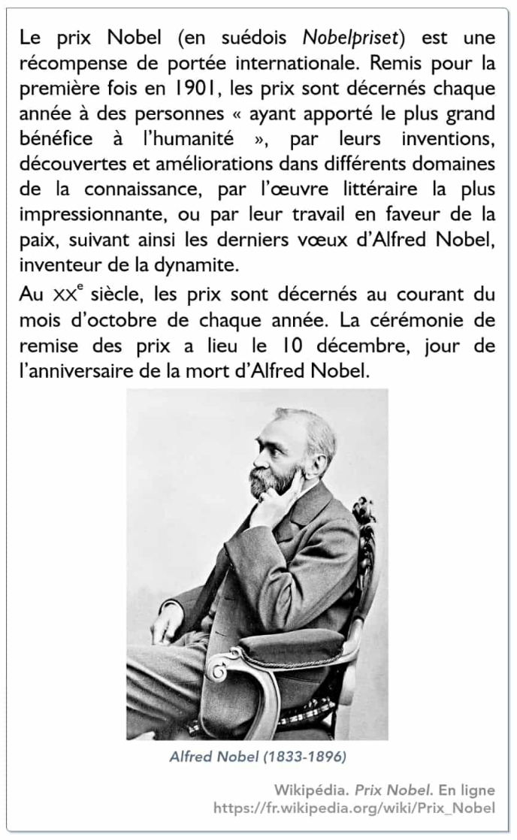
- Vérifie ou complète tes réponses en consultant les documents suivants :

- Un Nobel controversé
Une vidéo va t’être présentée. Regarde la vidéo en vue de répondre aux questions suivantes.
- De quoi y est-il question ?
_________________________________________________________________________________________
- Le présentateur parle de « surprise ». Qu’annonce-t-il de surprenant ?
__________________________________________________________________________________________________________________________________________________________________________
- Comment l’annonce dont il est question a-t-elle été accueillie ?
__________________________________________________________________________________________________________________________________________________________________________
- Qu’est-ce qui explique cet accueil ?
__________________________________________________________________________________________________________________________________________________________________________
- Le critique littéraire interviewé réagit-il de cette manière ?
__________________________________________________________________________________________________________________________________________________________________________
- Quel est son argument ?
__________________________________________________________________________________________________________________________________________________________________________
- Qu’apprends-tu sur Bob Dylan ?
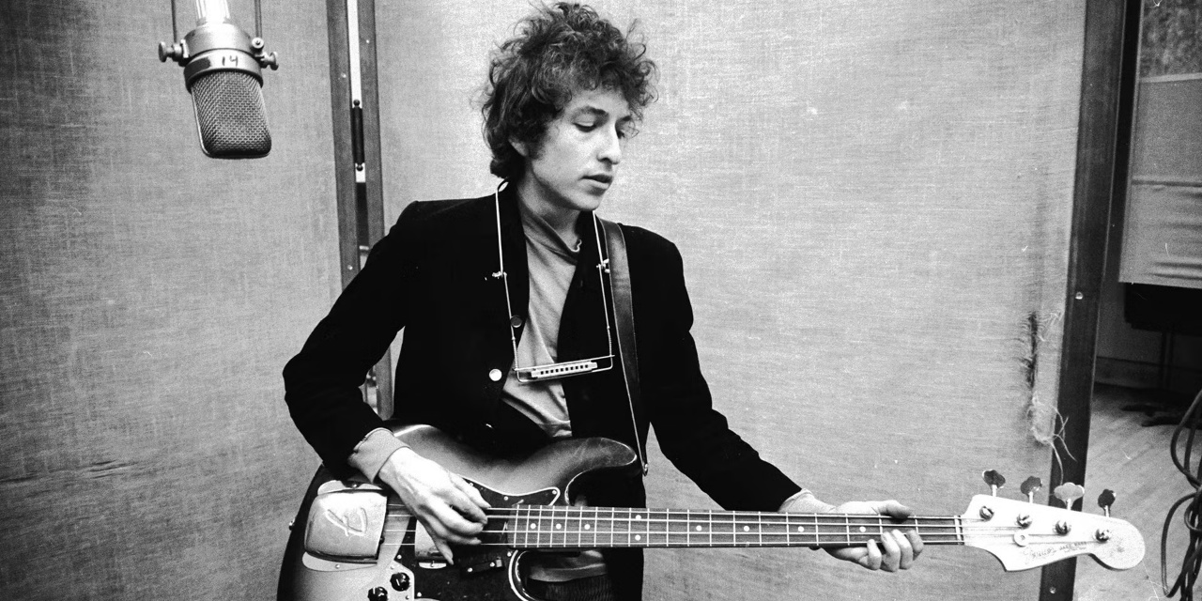
______________________________________________________________________________________________________________________________________________________________________________________________________________________________________________________________________________________________________________________________________________________________________________________________________________________________________________________________________________________________________________________________________________________

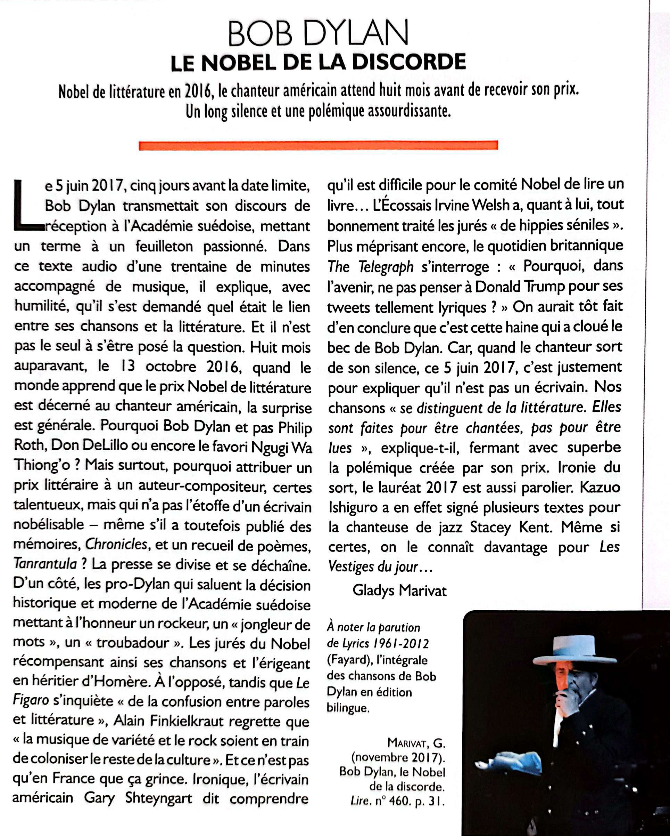
- Prends rapidement connaissance du document ci-après en vue de répondre aux questions suivantes.

- Dirais-tu que la plupart des réactions au Nobel de la littérature 2016 sont positives ?
__________________________________________________________________________________________________________________________________________________________________________
- Ce Nobel pose une question de fond s’agissant de la littérature et de la chanson. Formule cette question.
Activité 2. Quels liens peut-on faire entre poésie et chanson ?
- Un peu d’histoire
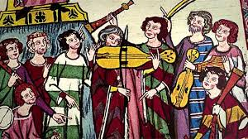
Prends connaissance du texte ci-dessous en y surlignant les passages te permettant de répondre aux questions qui le suivent.

On connait la chanson ?
De l’épopée à la romance, du troubadour au 45 tours, la chanson est célébrée un jour, considérée comme un art mineur le lendemain. À coup sûr, elle mérite naturellement sa place dans l’histoire culturelle. Mais quelle place ?
Pour conter les exploits héroïques, puis honorer l’amour courtois, la poésie médiévale était versifiée et chantée. Il s’agissait alors d’une mise en musique de textes épiques (comme la fameuse Chanson de Roland au XIe siècle) où troubadours (en langue d’oc) et trouvères (en langue d’oïl) psalmodiaient en s’accompagnant d’instruments.
À cette époque, le manuscrit était une denrée rare et les œuvres étaient transmises oralement et modifiées au fil du temps et des interprètes. Beaucoup plus tard, on séparera la poésie de la chanson, entraînant des débats qui continuent aujourd’hui d’exciter les défenseurs de l’une ou de l’autre.
La chanson ? Une histoire de genres
Si l’on tente une « histoire de la chanson », mieux vaut, comme le suggère le journaliste et historien Martin Pénet, auteur de Mémoire de la Chanson (Omnibus), envisager une organisation par genre déclinée suivant les époques. Ainsi, la chanson de l’amour courtois médiéval devient romance dans les salons aristocratiques du XVIIIe siècle (Plaisir d’amour, ne dure qu’un moment…) puis sentimentale au XIXe siècle ; quant à la chanson d’amour des XXe et XXIe siècles, elle coule toujours des jours heureux ou malheureux (Ne me quitte pas de Jacques Brel ; J’veux pas que tu t’en ailles de Michel Jonasz ; Je t’aimais, je t’aime, je t’aimerai de Francis Cabrel, etc.).
La chanson naturaliste d’Aristide Bruant (Dans la rue) puis réaliste avec Damia, Fréhel ou Edith Piaf (L’Accordéoniste) est également un genre déclinable. Elle embaume le bal musette, les fortifs ou la rue Pigalle avec ses prostituées amoureuses et sans espoir. De nos jours, c’est à travers des chanteurs comme Renaud (Marche à l’ombre) qu’elle s’exprime le mieux ou lorsqu’elle se fait le témoin de la vie quotidienne notamment avec Albin de la Simone (Mes épaules) ou Vincent Delerm (Tes parents). Précis, Martin Pénet évoque aussi les chansons comiques, les exotiques, sans oublier celles qui traitent des métiers. Il prend pour exemple la chanson politique qui a traversé les siècles du caveau à la goguette, des mazarinades à la chanson contemporaine engagée, de Jean-Baptiste Clément à Brassens ou Cali, des barricades aux banlieues…
La différence – ou le divorce – entre chanson et poésie, entre culture savante et populaire, se fait sentir au XXe siècle et particulièrement à la fin des années 1950.
« Jusque-là, le chanteur « à texte à se produit par passion, comme une nécessité vitale, sans espérer la célébrité et la fortune », explique la journaliste Valérie Lehoux, auteure de Barbara : Portrait en clair-obscur (Fayard). Brel, Brassens, Barbara, à leurs débuts chantent plusieurs fois par soir dans des cabarets, sans pour autant gagner de l’argent. Puis viennent la culture pop et sa logique marchande. Ce temps où le directeur artistique devient aussi chef de produit.
« On ne traite pas avec une rigueur suffisante la chanson d’auteur, liée à un contexte d’écriture et de diffusion », précise Martin Pénet qui aspire à ce qu’elle soit considérée comme un objet d’histoire culturelle à part entière.
« Derrière le mot chanson, il y a de tout, exactement comme derrière le terme roman, quand on veut comparer Patrick Modiano et Guillaume Musso », ajoute Valérie Lehoux. « Ce sont deux livres, mais ils ne signifient pas la même chose. D’ailleurs pourquoi ne dit-on plus « chanson à texte » ? À présent, on qualifie trop vite d’artiste quelqu’un qui pratique un art. On a désacralisé le terme et c’est regrettable. »

Ferniot, Chr. (novembre 2017).
On connait la chanson.
Lire. N° 460. P. 30.

- Pourquoi peut-on dire qu’au Moyen Âge, poésie et chanson se confondent ?
____________________________________________________________________________________________________________________________________________________________________________________________________________________________________________________________________________________________________________________________________________________________________

- Quels sont les grands genres de chansons qui ont traversé le temps ?
____________________________________________________________________________________________________________________________________________________________________________________________________________________________________________________________________________________________________________________________________________________________________

- Quand eut lieu la rupture entre la chanson et la poésie ?
____________________________________________________________________________________________________________________________________________________________________________________________________________________________________________________________________________________________________________________________________________________________________

- Qu’est-ce qui explique cette rupture ?
____________________________________________________________________________________________________________________________________________________________________________________________________________________________________________________________________________________________________________________________________________________________________

- Pour soutenir que toutes les chansons ne se valent pas, la journaliste a recours à une comparaison. Laquelle ?
____________________________________________________________________________________________________________________________________________________________________________________________________________________________________________________________________________________________________________________________________________________________________
- Comment comprends-tu cette comparaison ? Aide-toi au besoin des encadrés ci-dessous pour répondre.
____________________________________________________________________________________________________________________________________________________________________________________________________________________________________________________________________________________________________________________________________________________________________

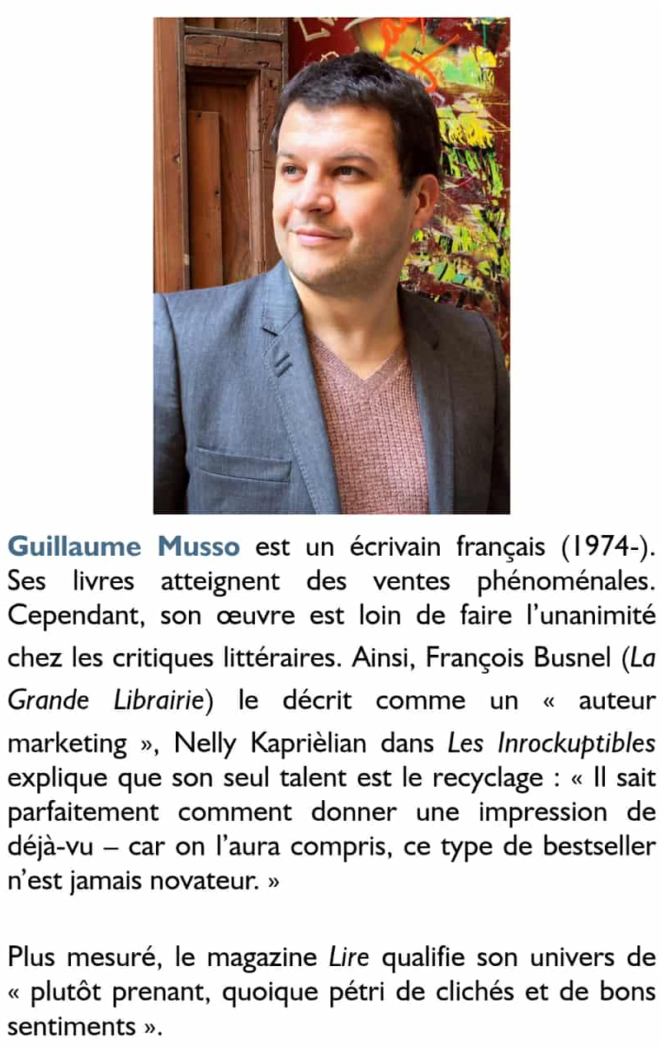
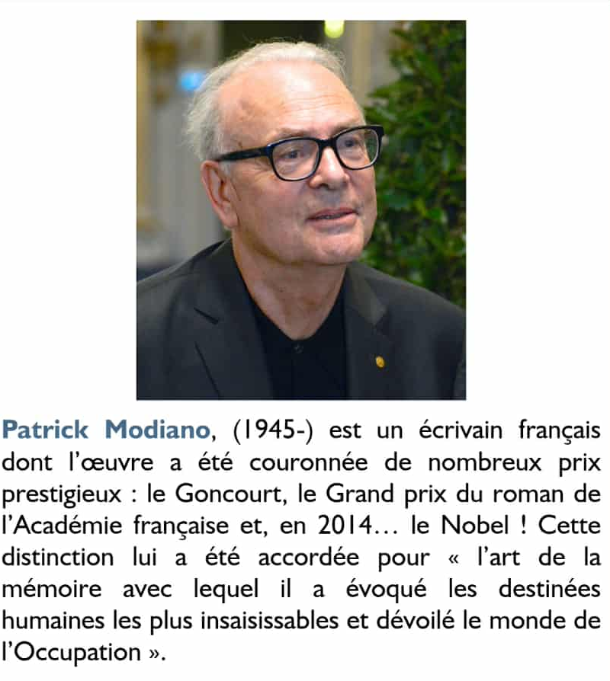

Activité 3. Trouver des arguments pour défendre une chanson
- S’informer et argumenter

- Dans le chapitre précédent, nous avons vu qu’une spécialiste introduisait une différence entre la chanson et la chanson à texte ? Peux-tu expliquer cette distinction ? Aurais-tu des exemples à donner ?
______________________________________________________________________________________________________________________________________________________________________________________________________________________________________________________
- Avant d’aller plus loin, peux-tu trouver des arguments qui, selon toi, feraient qu’une chanson est digne de figurer parmi les textes littéraires ?
______________________________________________________________________________________________________________________________________________________________________________________________________________________________________________________
- Prends connaissance des extraits de textes ci-dessous. Essaie d’y trouver un maximum d’arguments soutenant que la chanson, à tout le moins la chanson à texte, peut faire partie de la littérature. Remplis ensuite le schéma en page 11.

Document 1.

La Java des écrivains chanteurs
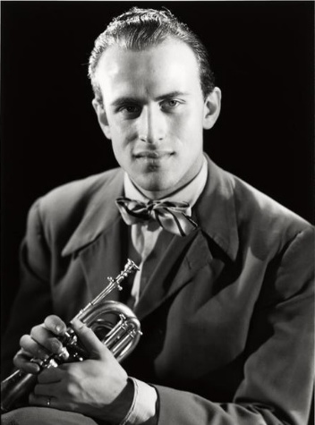
On peut à la fois se produire en concert et signer des œuvres littéraires marquantes. À l’image de Boris Vian, Patti Smith ou Gaël Faye.
Les bons écrivains font-ils de bons musiciens ? Au fond, l’art de manier les mots est aussi un art du rythme et un jeu d’harmonies. Tout écrivain se doit donc d’être sensible au ton, à la voix, à l’agencement des sonorités. Ce n’est pas un hasard si les métaphores musicales ne manquent pas pour parler de livres. « Dire et chanter était autrefois la même chose », rappelle Jean-Jacques Rousseau dans son essai sur l’origine des langues. Et au philosophe des Lumières d’ajouter : « Il n’y a que les passions qui chantent. L’entendement ne fait que parler. » Chanter, ce serait alors s’exprimer vraiment, sans le filtre des codes et des conventions sociales venues dénaturer notre rapport au réel. Il y a dans la musique quelque chose de direct et d’immédiat que l’on ne trouve pas ailleurs. Pas étonnant, dès lors, que tant d’écrivains se soient souvent tournés vers la chanson, désireux de donner à leurs mots ce petit supplément d’âme propre aux forces de la mélodie.
Boris Vian (1920-1959)
Écrivains paroliers
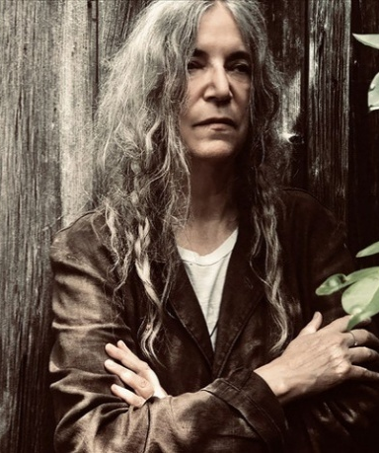
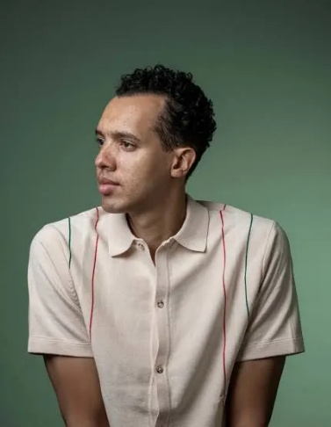
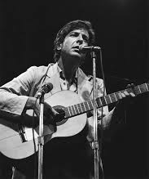
Colette, Jean Cocteau, Jean-Paul Sartre, Jacques Prévert, etc. Nombreux sont en effet les auteurs qui, tout au long du 20e siècle, ont offert leurs mots à de grands interprètes. Ainsi, le jeune Patrick Modiano, dans les années 1960, écrit des chansons pour Sheila et Françoise Hardy. Si on voit souvent les écrivains se glisser dans les beaux habits du parolier, il est plus rare qu’ils osent pousser eux-mêmes la chansonnette. Ou, qu’inversement, les chanteurs passent le cap de l’écriture d’un livre. Passionné de jazz et joueur de trompette depuis l’âge de 17 ans, le touche-à-tout Boris Vian consacre beaucoup de son temps à écrire des chansons dans les années 1950. La guerre d’Indochine lui inspire Le déserteur, un titre antimilitariste qui deviendra célèbre. Son sens du bon mot et de la provoc’ lui valent d’être engagé au cabaret parisien des Trois Baudets où l’incorrigible anar’ peaufine son répertoire. Puisant dans l’univers du rock’n’roll et de la java, il travaille avec Henri Salvador et Michel Legrand, se distinguant par des chansons au ton toujours plus corrosif, originales et délicieusement contestataires : Fais-moi mal Johnny, J’suis snob, Je bois, La Java des bombes atomiques, La Complainte du progrès, …
Gaël Gaye (1982 - )
Patti Smith (1946 - )
Au total, il composera près d’une centaine de titres dans les dix dernières années de sa vie. De l’autre côté du globe et de l’Atlantique, le brésilien Chico Buarque, grande figure du renouveau de la bossa-nova, mène de front une carrière à la fois musicale et littéraire :poète pendant ses années d’université, il connait ensuite le succès avec de nombreuses pièces de théâtre, sans compter que ses textes de chanson sont publiés dans son pays sous la forme de recueils et de livrets. Plus connu pour sa musique que pour ses livres, l’Américain Leonard Cohen est pourtant l’auteur d’une dizaine de recueils de poésie et de deux romans (The Favorite Game en 1963 et Beautiful Losers en 1966). Côté américain, signalons bien sûr le cas de la mythique Patti Smith, musicienne et chanteuse de rock mais aussi poète et écrivaine à part entière, saluée pour ses livres, Just Kids, Glaneurs de rêves et plus récemment M’Train. Ne parlons même pas du cas Bob Dylan ou de celui de l’Australien Nick Cave.
Des mots à la musique
Léonard Cohen (1934-2016)
S’inscrivant dans cette noble tradition de l’artiste tout-terrain – tel Gérard Manset ou Yves Simon –, la jeune génération n’hésite plus à passer des mots aux notes et vice versa. Derniers exemples en date : Gaël Faye, Abd al Malik ou encore, dans un tout autre style, Marie Modiano, fille du Prix Nobel de littérature et auteure d’un recueil de poésie et de deux romans. Tout se passe comme si la chanson, plus démocratique et facile d’accès que le livre, agissait comme un libérateur et un laboratoire d’expérimentations. Le choix combiné de ces deux formes d’art permet aussi d’élargir les angles d’approches, de développer le matériau créatif et de toucher plus de monde. Si les points entre écriture littéraire et musicale ne cessent de s’enrichir (et aussi de se banaliser), la récente multiplication des lectures musicales et des livres-CD atteste d’une certitude : à travers toute la francophonie, jamais chanson et littérature ne s’étaient autant nourries l’une l’autre, sur scène et en librairie. Pour le plus grand plaisir du public ! …
Estelle Lenartowicz
Lenartowicz E. (novembre 2017). La java des écrivains chanteurs. Lire. N°460. P. 35.

Document 2.
Entretien croisé : « La chanson apprend à condenser l’essentiel »
Reconnus à la fois pour leurs livres et leurs chansons, Raphaël Haroche et Mathias Malzieu partagent aussi une passion commune pour la littérature américaine. Entretien croisé avec deux auteurs-interprètes.
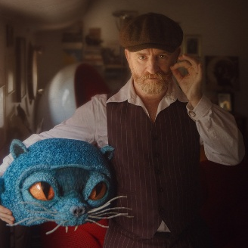
Ils ne sont pas si nombreux, les chanteurs qui rencontrent le succès aussi bien dans les salles de concert que dans les librairies – et le tout, en connaissant les honneurs de distinctions littéraires. C’est pourtant le cas de ces deux garçons issus de la même génération : d’un côté, Mathias Malzieu, leader du très populaire groupe rock Dionysos, dont les ouvrages (Maintenant qu’il fait tout le temps nuit sur toi, La mécanique du cœur…) écoulés à des centaines de milliers d’exemplaires sont traduits dans plus de vingt langues, a reçu le Grand prix des lectrices de Elle pour son poignant Journal d’un vampire en pyjama (réédité au livre de Poche) ; de l’autre Raphaël Haroche – Raphaël tout court, si vous préférez – découvert notamment grâce à sa chanson Caravane et qui peut se targuer d’avoir obtenu cette année le prix Goncourt de la nouvelle pour son recueil Retourner à la mer (Gallimard). Une discussion avec ces auteurs et interprètes, aux talents multiples et reconnus, s’imposait.
Mathias Malzieu (1974 - )
Pour vous, l’écriture d’une chanson et d’une fiction littéraire traditionnelle sont-elles très différentes ? Et y a-t-il des liens entres elles ?
R. H. : Pour moi, ça n’a rien à voir. En ce qui me concerne, lorsque j’écris une chanson, c’est moi qui parle tandis que dans le cadre d’une nouvelle, je donne la voix à des personnages très variés. Il y a toutefois des correspondances : la chanson apprend à condenser l’essentiel en une phrase et à produire des images très rapidement. Et la nouvelle oblige à raconter une histoire sans fioriture. On n’a pas le droit d’ennuyer les gens. Chaque phrase doit avoir sa nécessité. De ce point de vue, il y a une proximité. Aussi, j’ai terminé de corriger les épreuves quand j’enregistrais mon dernier album (Anticyclone, sorti cet automne chez Sony Music) et, consciemment ou pas, il y a forcément des liens entre ces deux œuvres qui pourtant sont indépendantes. À l’image d’une des chansons, intitulée Retourner à la mer, comme le recueil…
Liger, B. (novembre 2017). Entretien croisé. Lire. N°460. P. 40.

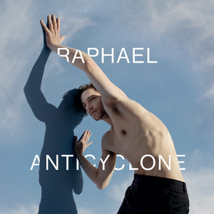
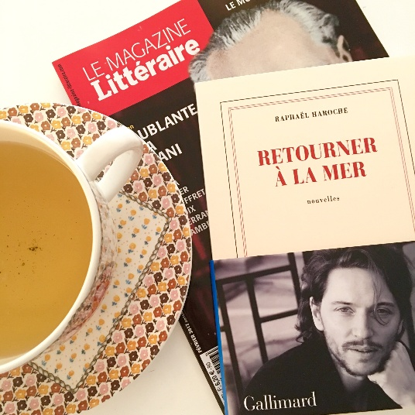

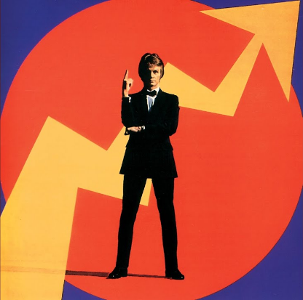
Document 3.

« Comme d’habitude, c’est une leçon d’écriture »
Avec son formidable essai consacré à Claude François, le philosophe Philippe Chevalier nous interroge sur ce qui constitue l’essence d’une chanson. Entretien.
Lorsqu’on parle de chanson et de littérature, on a naturellement tendance à aller vers des noms « avouables », avec une certaine caution intellectuelle. Pourtant, la chanson dite « à texte » est-elle si différente de la chanson populaire ? La distinction est-elle d’ailleurs vraiment pertinente ? Le philosophe Philippe Chevallier s’empare donc de la question avec son brillant essai, La chanson exactement, dans lequel il avoue sa passion pour Claude François.
Il y décortique l’œuvre du chanteur populaire par excellence en faisant appel à des considérations non seulement musicales, mais aussi historiques, sociologiques ou philosophiques. Plus généralement, l’essayiste nous offre là l’un des plus grands livres jamais écrit sur cet art dit « mineur » et, au passage, sur les mélodies – qui sont toutes « belles, belles, belles » - et de ce « mal-aimé » des intellos…

Claude François (1939-1978)
On reprochait souvent à Claude François ses paroles qui n’étaient pas vraiment d’une grande richesse littéraire. Partagez-vous ce jugement esthétique ?
P.C. : Je crois surtout que l’on n’écoute pas ses paroles à cause de nos préjugés. Prenez Comme d’habitude, sur ce couple qui meurt à petit feu. C’est une leçon d’écriture. Chaque image touche juste : « Ma main caresse tes cheveux/presque malgré moi. » Quelques mots suffisent pour exprimer un écheveau de gestes et de sensations. Impossible de discerner si c’est un geste de tendresse ou un automatisme, si c’est un amour qui survit ou un amour qui crève.
Liger, B. (novembre 2017). « Comme d’habitude, c’est une leçon d’écriture ». Lire. N°460. P. 38.

- Sur la base de ces lectures et éventuellement de celles des activités précédentes, élabore un schéma argumentatif.

Activité 4. Analyser une chanson culte
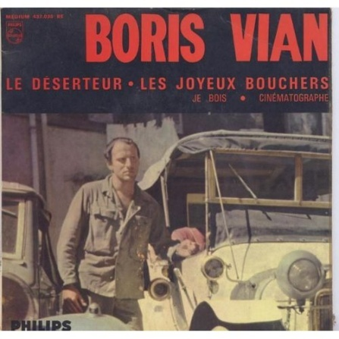
Boris Vian (1920-1959) est un homme aux multiples talents. Ingénieur de formation, critique et musicien de jazz, scénariste et traducteur, acteur et peintre, il est aussi l’auteur de romans très variés (dont le plus célèbre est L’écume des jours), de poèmes et de chansons.
Dans les années 1950, la guerre d’Indochine lui inspire une chanson qui connaitra un succès aussi immense que durable : Le Déserteur. Prends connaissance de ce texte en centrant ton attention sur sa forme.
- Le concept d’œuvre culte

- C’est quoi, une chanson « culte » ?
_____________________________________________________________________________________________________________________________________________________________________________________________________________________________________________
- Donne l’un ou l’autre exemple de chanson culte.
_____________________________________________________________________________________________________________________________________________________________________________________________________________________________________________
- L’appellation « culte » est-elle réservée au seul domaine de la chanson ? Explique.
_____________________________________________________________________________________________________________________________________________________________________________________________________________________________________________
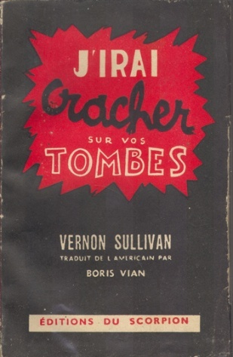
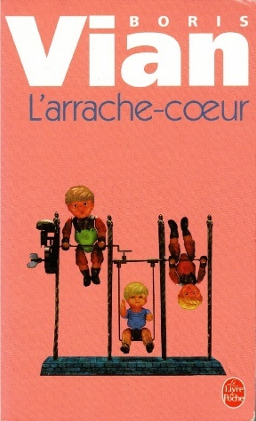
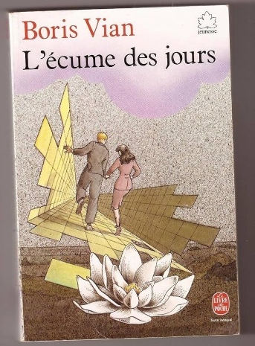
Les principaux romans écrit par Boris Vian
- Analyser le texte

Monsieur le Président
Je vous fais une lettre
Que vous lirez peut-être
Si vous avez le temps
Je viens de recevoir
Mes papiers militaires
Pour partir à la guerre
Avant mercredi soir
Monsieur le Président
Je ne veux pas la faire
Je ne suis pas sur terre
Pour tuer des pauvres gens
C'est pas pour vous fâcher
Il faut que je vous dise
Ma décision est prise
Je m'en vais déserter

Depuis que je suis né
J'ai vu mourir mon père
J'ai vu partir mes frères
Et pleurer mes enfants
Ma mère a tant souffert
Elle est dedans sa tombe
Et se moque des bombes
Et se moque des vers
Quand j'étais prisonnier
On m'a volé ma femme
On m'a volé mon âme
Et tout mon cher passé
Demain de bon matin
Je fermerai ma porte
Au nez des années mortes
J'irai sur les chemins

Je mendierai ma vie
Sur les routes de France
De Bretagne en Provence
Et je dirai aux gens :
Refusez d'obéir
Refusez de la faire
N'allez pas à la guerre
Refusez de partir
S'il faut donner son sang
Allez donner le vôtre
Vous êtes bon apôtre
Monsieur le Président
Si vous me poursuivez
Prévenez vos gendarmes
Que je n'aurai pas d'armes
Et qu'ils pourront tirer

Boris Vian. (1954). Le Déserteur.

- Quelle forme Vian a-t-il choisie pour sa chanson ? Décris précisément la forme de ce texte sur base de ce que tu as appris en analyse poétique.
______________________________________________________________________________________________________________________________________________________________________________________________________________________________________________________

- De très nombreuses chansons dessinent une relation particulière entre un « je » et son public. Ce « je » n’est pas forcément voire pas souvent la personne de l’interprète mais une image de l’énonciateur. Quelle image peut-on construire du « je » dans Le Déserteur ?
______________________________________________________________________________________________________________________________________________________________________________________________________________________________________________________

- Qui est le destinataire de la lettre ? Quelle image la chanson donne-t-elle de lui ?
______________________________________________________________________________________________________________________________________________________________________________________________________________________________________________________

- Que symbolisent ils l’un et l’autre, expéditeur et destinataire, dans cette chanson ?
____________________________________________________________________________________________________________________________________________________________________
- Cette chanson est une sorte de réquisitoire.
- Définis le terme « réquisitoire ».
____________________________________________________________________________________________________________________________________________________________________

- À qui/quoi s’en prend cette chanson ?
____________________________________________________________________________________________________________________________________________________________________

- Résume les arguments de l’énonciateur (le « je »).
____________________________________________________________________________________________________________________________________________________________________________________________________________________________________________________________________________________________________________________________________________________________________________________________________________________________________________________________________________________________________________

- Indique la/les valeur(s) qui les sous-tend(ent).
______________________________________________________________________________________________________________________________________________________________________________________________________________________________________________________

- Selon toi, y-a-t-il un argument plus fort ou plus efficace que les autres ? Lequel ? Explique.
______________________________________________________________________________________________________________________________________________________________________________________________________________________________________________________

- Cette chanson a été censurée durant plusieurs années. Pourquoi à ton avis ?

______________________________________________________________________________________________________________________________________________________________________________________________________________________________________________________

- Sur le conseil d’un ami, Boris Vian a modifié les deux derniers vers.

Version initiale | Version modifiée
Si vous me poursuivez  Prévenez vos gendarmes  Que je tiendrai une arme  Et que je sais tirer | Si vous me poursuivez  Prévenez vos gendarmes  Que je n’aurai pas d’armes  Et qu’ils pourront tirer

- Compare-les. Quelle image de l’énonciateur donne chacune d’elles ?
____________________________________________________________________________________________________________________________________________________________________
- Selon toi, laquelle de ces versions pouvait être la plus « acceptable » pour les autorités de l’époque ? Explique.
____________________________________________________________________________________________________________________________________________________________________
- Selon toi, laquelle est la plus en accord avec le reste du texte ? Explique.
____________________________________________________________________________________________________________________________________________________________________
- Tu l’as vu, cette chanson comporte des ressemblances évidentes avec la poésie. Considère les rimes.
- Les rimes contribuent à la musicalité du texte. Mais elles font plus que cela : elles peuvent aussi être significatives, être riches de sens.
Illustre cela en considérant la rime : Président/Pauvres gens.
____________________________________________________________________________________________________________________________________________________________________

- Trouve deux autres rimes significatives.
________________________________________________________________________________________________________________________________________________________________________________________________________________________________________________________________________________________________________________________________________

- Comment comprends-tu le vers 24 : « Et se moque des vers » ?
____________________________________________________________________________________________________________________________________________________________________

- À l’instar des poètes, Boris Vian a recours à des figures de style.
- Repères-en trois et nomme-les.
- Explique ensuite l’effet produit.
________________________________________________________________________________________________________________________________________________________________________________________________________________________________________________________________________________________________________________________________________________________________________________________________________________________________________________________________________________________________________________________________________________________________________________________________________________________________________________________________________________

- La chanson de Vian présente des caractéristiques relevant de la poésie. Pour autant, est-elle à confondre avec un poème ?
- Lis le texte ci-dessous en vue de répondre aux questions qui suivent.

- Quelles sont les différences que l’auteur fait entre un poème et une chanson ?
____________________________________________________________________________________________________________________________________________________________________

- Selon toi, le langage utilisé par Vian dans le Déserteur a-t-il la qualité exigée par le genre de la chanson ? Prouve ta réponse.
________________________________________________________________________________________________________________________________________________________________________________________________________________________________________________________________________________________________________________________________________

(…) La chanson est un art populaire oral, et n’est surtout pas un poème. Celui-ci existe d’abord et avant tout sur le papier. Par ailleurs, le poète peut utiliser une langue autrement plus riche que le texte de chanson. Le texte d’une chanson, en effet, c’est la moitié de l’œuvre, l’autre moitié étant la pélodie. Elle privilégie un langage proche du langage quotidien.
D’après en ligne : http://pierrejolicoeur.com/communaute/sujet/un-poème-nest-pas-un-texte-de-chanson, in Connexion Français 5, Van In.

- Être attentif(ve) à la mélodie et à l’orchestration

Écoute une première fois Le Déserteur interprété par Boris Vian et réponds aux questions ci-dessous. Écoute-le une seconde fois pour revoir tes réponses.

- Qualifie la mélodie (ce que tu peux fredonner) de cette chanson en cochant parmi les propositions suivantes celle(s) qui te semble(nt) convenir.
- Simple | - Gaie | - Facile à retenir
- Triste | - Douce | - Autre : ……………….

- Qualifie le tempo (la vitesse d’exécution) en cochant parmi les propositions suivants celle(s) qui te semble(nt) convenir.
- Rapide | - Enjoué | - Lent
- Solennel | - Pesant | - Autre : ……………….

- Au moment où Vian chante les vers 26 à 28 (« quand j’étais prisonnier » jusqu’à « mon âme »), on entend un changement.
- Qu’est-ce qui change ?
____________________________________________________________________________________________________________________________________________________________________

- Quel est, selon toi, l’effet recherché ? Explique.
____________________________________________________________________________________________________________________________________________________________________

- Cite les instruments que tu as identifié.
____________________________________________________________________________________________________________________________________________________________________

- Réécoute l’intermède qui sépare la deuxième strophe de la troisième.
- Identifie l’instrument utilisé.
__________________________________________________________________________________
- Dans quelle institution utilise-t-on souvent cet instrument ?
__________________________________________________________________________________
- Son utilisation dans cette chanson te parait-elle significative ? Explique.
____________________________________________________________________________________________________________________________________________________________________

- Selon toi, la musique qui accompagne cette chanson lui convient-elle ? Sert-elle le texte ? Explique.
____________________________________________________________________________________________________________________________________________________________________

- Production finale. Sur la base de l’analyse que tu viens d’effectuer, planifie un texte argumenté dans lequel tu soutiendras que Le déserteur de Vian est digne de faire partie de la littérature.
- À quel(s) document(s) travaillé(s) plus haut peux-tu recourir pour trouver des arguments ?
- Identifie ces arguments.
- Comment comptes-tu t’y prendre pour développer ces arguments ?
- Élabore le schéma argumentatif.

Ensuite, rédige ton texte, sachant que le destinataire visé n’est pas ton professeur mais des élèves de ton âge qui n’ont pas bénéficié de ce cours. Propose ta production à la classe et évaluez-la ensemble. Au besoin, proposez des améliorations.

Jean-Jacques Rousseau (1712-1778), philosophe, écrivain et musicien suisse, figure majeure des Lumières, auteur du Contrat social et de L’Émile, défenseur de la liberté, de l’égalité et de l’éducation naturelle.
La guerre d’Indochine (qui concerne essentiellement l’actuel Vietnam) se déroule entre 1946 et 1954. Elle oppose l’armée française aux troupes du mouvement Viêt Minh (rassemblement des nationalistes et des communistes vietnamiens). La France tente de maintenir militairement sa domination coloniale dans les pays de la péninsule indochinoise. En dépit de l’aide américaine, la France ne parvient pas à vaincre le Viêt Minh, soutenu par la Chine devenue communiste en 1949. L’armée française est sévèrement battue à la bataille de Diên Biên Phu en mai 1954. Par les accords de Genève de juillet 1954, la France reconnait l’indépendance des pays indochinois et accepte la division du Viêt Nam en deux pays.

